Messes paroissiales : 29 août– 17 septembre 2020

Samedi 29 août Martyre de S. Jean Baptiste 18 h 00 : messe à Marcoux et à Aiglun
18 h 30 : messe église Sts Vincent/Domnin à Digne
Dimanche 30 août : 22ème dimanche, du Temps
09 h 30 : messe à Châteauredon avec une prière spéciale pour les défunts dont les obsèques ont été célébrées durant le confinement
11 h 00 : messe à Barras
11 h 00 : messes à la cathédrale ND du Bourg et à la co-cathédrale St Jérôme
Lundi 31 août Pas de messe à la paroisse
Mardi 1er septembre
09 h 00 : messe à la chapelle du Saint Esprit
Mercredi 2 septembre
10 h 00 : messe à la Maison de retraite Saint Vincent (pour les résidents seulement)
18 h 30 : messe à la co-cathédrale Saint Jérôme
Jeudi 3 septembre : S. Grégoire le Grand
09 h 00 : messe à la chapelle du Saint Esprit
Vendredi 4 septembre
18 h 30 : messe à la chapelle du Saint Esprit
Samedi 5 septembre : Sainte Térésa de Calcuta,
09 h 00 : messe à la chapelle du Saint Esprit à Digne en l’honneur de la Vierge Marie
18 h 00 : messe au Brusquet avec une prière spéciale pour les défunts dont les obsèques ont été célébrées durant le confinement
18 h 30 : messe église Sts Vincent/Domnin à Digne
Dimanche 6 septembre : 23ème dimanche du Temps
09 h 30 : messes à Mézel et à Champtercier
11 h 00 : messe au Chaffaut
11 h 00 : messes à la cathédrale ND du Bourg et à la co-cathédrale St Jérôme
Lundi 7 septembre
Pas de messe à la paroisse
Mardi 8 septembre : Nativité de la Vierge Marie Fête
Pas de messe à la chapelle du Saint Esprit
18 h 30 : messe à la cathédrale Notre Dame du Bourg en l’honneur de la Vierge Marie
Mercredi 9 septembre : S. Pierre Claver, prêtre
10 h 00 : messe à la Maison de retraite Saint Vincent (pour les résidents seulement)
18 h 30 : messe à la co-cathédrale Saint Jérôme
Jeudi 10 septembre
09 h 00 : messe à la chapelle du Saint Esprit
Vendredi 11 septembre
18 h 30 : messe à la chapelle du Saint Esprit
Samedi 12 septembre : Le Saint Nom de Marie
10 h 30 : messe d’ordination sacerdotale d’Alban Jacquemin à la cathédrale Notre Dame du Bourg
Pas de messe dominicale anticipée le soir
Dimanche 13 septembre : 24ème dimanche
09 h 30 : messe à Estoublon
11 h 00 : messes à Mallemoisson et à La Javie
Dimanche 13 septembre : 24ème dimanche
11 h 00 : messes à la cathédrale ND du Bourg
(1° communion) et à la co-cathédrale St Jérôme
18 h 00 : messe dans la forme extraordinaire du rite romain (latin) à la co-cathédrale St Jérôme
Lundi 14 septembre : La Croix Glorieuse — Fête
18 h 30 : première messe à Digne du Père Alban Jacquemin à la co-cathédrale Saint Jérôme
Mardi 15 septembre Notre-Dame des Douleurs
09 h 00 : messe à la chapelle du Saint Esprit
Mercredi 16 septembre S. Corneille, S. Cyprien,
10 h 00 : messe à la Maison de retraite Saint Vincent (pour les résidents seulement)
18 h 30 : messe à la cathédrale Saint Jérôme
Jeudi 17 septembre : S. Robert Bellarmin
09 h 00 : messe à la chapelle du Saint Esprit
15 h 00 : messe à la maison de retraite des Lavandines à Champtercier (pour les résidents seulement)
Vendredi 18 septembre
18 h 30 : messe à la chapelle du Saint Esprit
Samedi 19 septembre : S. Janvier, évêque martyr 10 h 00 : messe à La Robine
17 h 00 : pèlerinage Saint Jacques Chastan à Marcoux (départ du Stade) (voir programme et affiche)
18 h 00 : messe à Marcoux en l’honneur de Saint Jacques Chastan (voir programme et affiche)
Pas de messe église Sts Vincent/Domnin à Digne
Dimanche 20 septembre : 25ème dimanche
10 h 30 : messe unique, cathédrale ND du Bourg pour journée paroissiale (voir programme et affiche)
16 h 30 : vêpres à la co-cathédrale Saint Jérôme suivies de pièces d’orgue (concert exceptionnel d’1 heure) avec J-François Bitton et Daniel Avedikian.
Lundi 21 septembre :
Saint Matthieu, apôtre et évangéliste. Fête
Pas de messe à la paroisse
Mardi 22 septembre : Saint Jacques Chastan
09 h 00 : messe à la chapelle du Saint Esprit
Mercredi : 23 septembre S. Pio de Pietrelcina
10 h 00 : messe à la Maison de retraite Saint Vincent (pour les résidents seulement)
18 h 30 : messe à la co-cathédrale Saint Jérôme
Jeudi 24 septembre
09 h 00 : messe à la chapelle du Saint Esprit
Vendredi 25 septembre
18 h 30 : messe à la chapelle du Saint Esprit
Samedi 26 septembre : S. Côme et S. Damien,
18 h 00 : messe à La Javie
18 h 30 : messe église Sts Vincent/Domnin à Digne
Dimanche 27 septembre : 26ème dimanche
09 h 30 : messe à Estoublon
11 h 00 : messes à Aiglun, à la cathédrale Notre Dame du Bourg et à la co-cathédrale Saint Jérôme

Ordination d’Alban Jacquemin

Comme tous sont invités, tous peuvent participer à la préparation. Il suffit de venir vous inscrire pour tel ou tel « atelier », soit au presbytère au moment de la permanence, soit par téléphone. Il y en a pour tous les goûts et toutes capacités ! Mais il y a environ 40 cases à remplir ! Nous comptons sur vous. En très grand merci de votre mobilisation pour ce grand évènement paroissial et diocésain.

- Pour la décoration de la cathédrale, en particulier les fleurs mais aussi le grand nettoyage, tout est coordonné au secrétariat de la paroisse. C’est là que vos propositions et aides sont attendues.

- Pour le repas qui suivra l’ordination (mise en place des tentes et tables, préparation et rangement de la vaisselle…) n’oubliez pas de vous inscrire à la permanence du presbytère (tous les après-midi du mardi au vendredi de 15 h à 17 h). L’objectif c’est que le plus possible de monde participe, chacun prenant une petite part. Les petits ruisseaux font les grandes rivières… ! Cette année, les entrées, plat principal, fromages et desserts sont pris en charge en interne par la famille d’Alban et quelques amis et paroissiens désignés d’avance.

- Ceux qui veulent participer au cadeau commun pour l’ordinand sont invités à déposer leur offrande à la permanence du presbytère, dans une enveloppe fermée avec leurs nom et adresse pour qu’Alban puisse les remercier.

Nous préparons ce grand évènement. Merci à tous ceux qui se sont engagés et à tous ceux qui vont nous rejoindre. Tous sont appelés, tous sont élus… Nous comptons sur vous. Voici les rendez-vous. Chacun y participe selon ses possibilités et/ou en fonction de ce qu’il a proposé sur la feuille d’inscription au presbytère.

Jeudi 10 septembre : 18 h – 19 h 30. Transport des tables et des chaises et mise en place d’une tente.
Jeudi 10 septembre de 18 h à 20 h : nettoyage, aménagement, décoration de la cathédrale ND du Bourg.
Vendredi 11 septembre : 8 h 30 – 12 h : mise en place d’une 2ème tente et des tables et chaises. Préparation de la vaisselle, des couverts et aménagement des salles (après-midi aussi si nécessaire) 8 avenue Georges Pompidou (maison paroissiale).
Vendredi 11 septembre : 16 h 30 - 18 h 30 mise en place d’une 3ème tente, 8 avenue Georges Pompidou (maison paroissiale).
Samedi 12 septembre : 7 h 30 - 9 h 30 : préparation des tables, de la vaisselle et des décorations pour le repas de midi, 8 avenue Georges Pompidou (maison paroissiale).
Samedi 12 septembre : 9 h 30 : ouverture de la cathédrale et répétition générale des chants.

Un très grand merci à tous pour votre mobilisation, votre participation et votre aide.

Confessions – Sacrement de réconciliation
Chapelle du St-Esprit (Bd Thiers - Digne)
Samedis 5 / 19 / 26 septembre de 10 h 15 à 12 h
Pas de confessions le samedi 12 septembre
Dimanche 13 septembre de 17 h à 17 h 45 à la cathédrale Saint Jérôme

Adoration du Saint-Sacrement
Tous les mercredis de 9 h 30 à 18 h 00 à la chapelle du Saint-Esprit à Digne.

Soirée de louange eucharistique
Mercredi 2 septembre de 19 h 15 à 20 h 30 à la chapelle du Saint Esprit à Digne. Ce temps de prière est proposé par l’AUMONERIE SCOLAIRE. Il est ouvert à tous.

Groupes de prière et de partage
Tous les lundis temps de prière autour de la méditation du chapelet, d’une lecture spirituelle suivie d’un partage à l’église d’Aiglun de 15 h à 17 h.
Tous les mardis, chapelet médité à la chapelle du Saint Esprit à 18 h
Tous les jeudis : rosaire - chapelle du Saint-Esprit - Digne, 20 h 30.
Tous les vendredis : vêpres - adoration - église Brusquet - 18 h à 19 h
Tous les samedis : prière mariale - chapelle du Saint-Esprit à 9 h 30

Samedi 5 septembre : Prière pour les âmes du purgatoire à la chapelle du Saint-Esprit à Digne à 20h30

Paroisse cathédrale
Digne Haute Bléone Asse Duyes
Paroisse Infos
29/08– 27/09 2020

C’est la rentrée ! Nous entendons cette expression en permanence depuis quelques jours, comme si il n’y avait rien eu durant ces mois d’été ! Après les rencontres familiales et amicales, le repos pour certains, les fêtes et pèlerinages, les moments où nous avons pu vivre autrement et refaire nos forces, il s’agit d’un nouveau départ. Nous allons nous servir de tout ce nous avons vécu pendant ces derniers mois, parfois douloureusement, pour repartir de plus belle sur le chemin de la vie et en communauté paroissiale. Nous avons trois étapes dans cette remise en route :

Dimanche 6 septembre : Forum des Associations à Digne. L’aumônerie scolaire sera très présente. Invitons nos amis et connaissances à visiter son stand pour se renseigner sur l’activité de l’aumônerie scolaire et les autres propositions de la paroisse. C’est une occasion de toucher un public plus large et de diffuser amplement les informations sur la paroisse.

Samedi 12 septembre : Ordination sacerdotale d’Alban Jacquemin à la cathédrale Notre Dame du Bourg. Nous sommes tous invités à y participer. Une sonorisation extérieure sera installée pour que tous puissent suivre dans le respect des normes sanitaires.
Dimanche 13 septembre, cathédrale N.D du Bourg, 1ère communion pour les enfants du catéchisme.

Samedi 19 et dimanche 20 septembre : fête paroissiale (préparée avec le Conseil Pastoral Paroissial). Un grand moment de retrouvailles dans la convivialité, la fraternité, la prière. Le programme est dense, avec un lien à l’égard des « journées du patrimoine ». Ne manquons pas ce rendez-vous qui veut nous permettre de redécouvrir notre patrimoine de foi et nous redynamiser pour l’année pastorale qui commence. Les tracts et affiches vous donnent, depuis un mois, le programme : chacun participe à tout ou partie, mais chacun participe et s’engage. Les mouvements et services de la paroisse y auront une place toute particulière. Nous vous attendons nombreux.

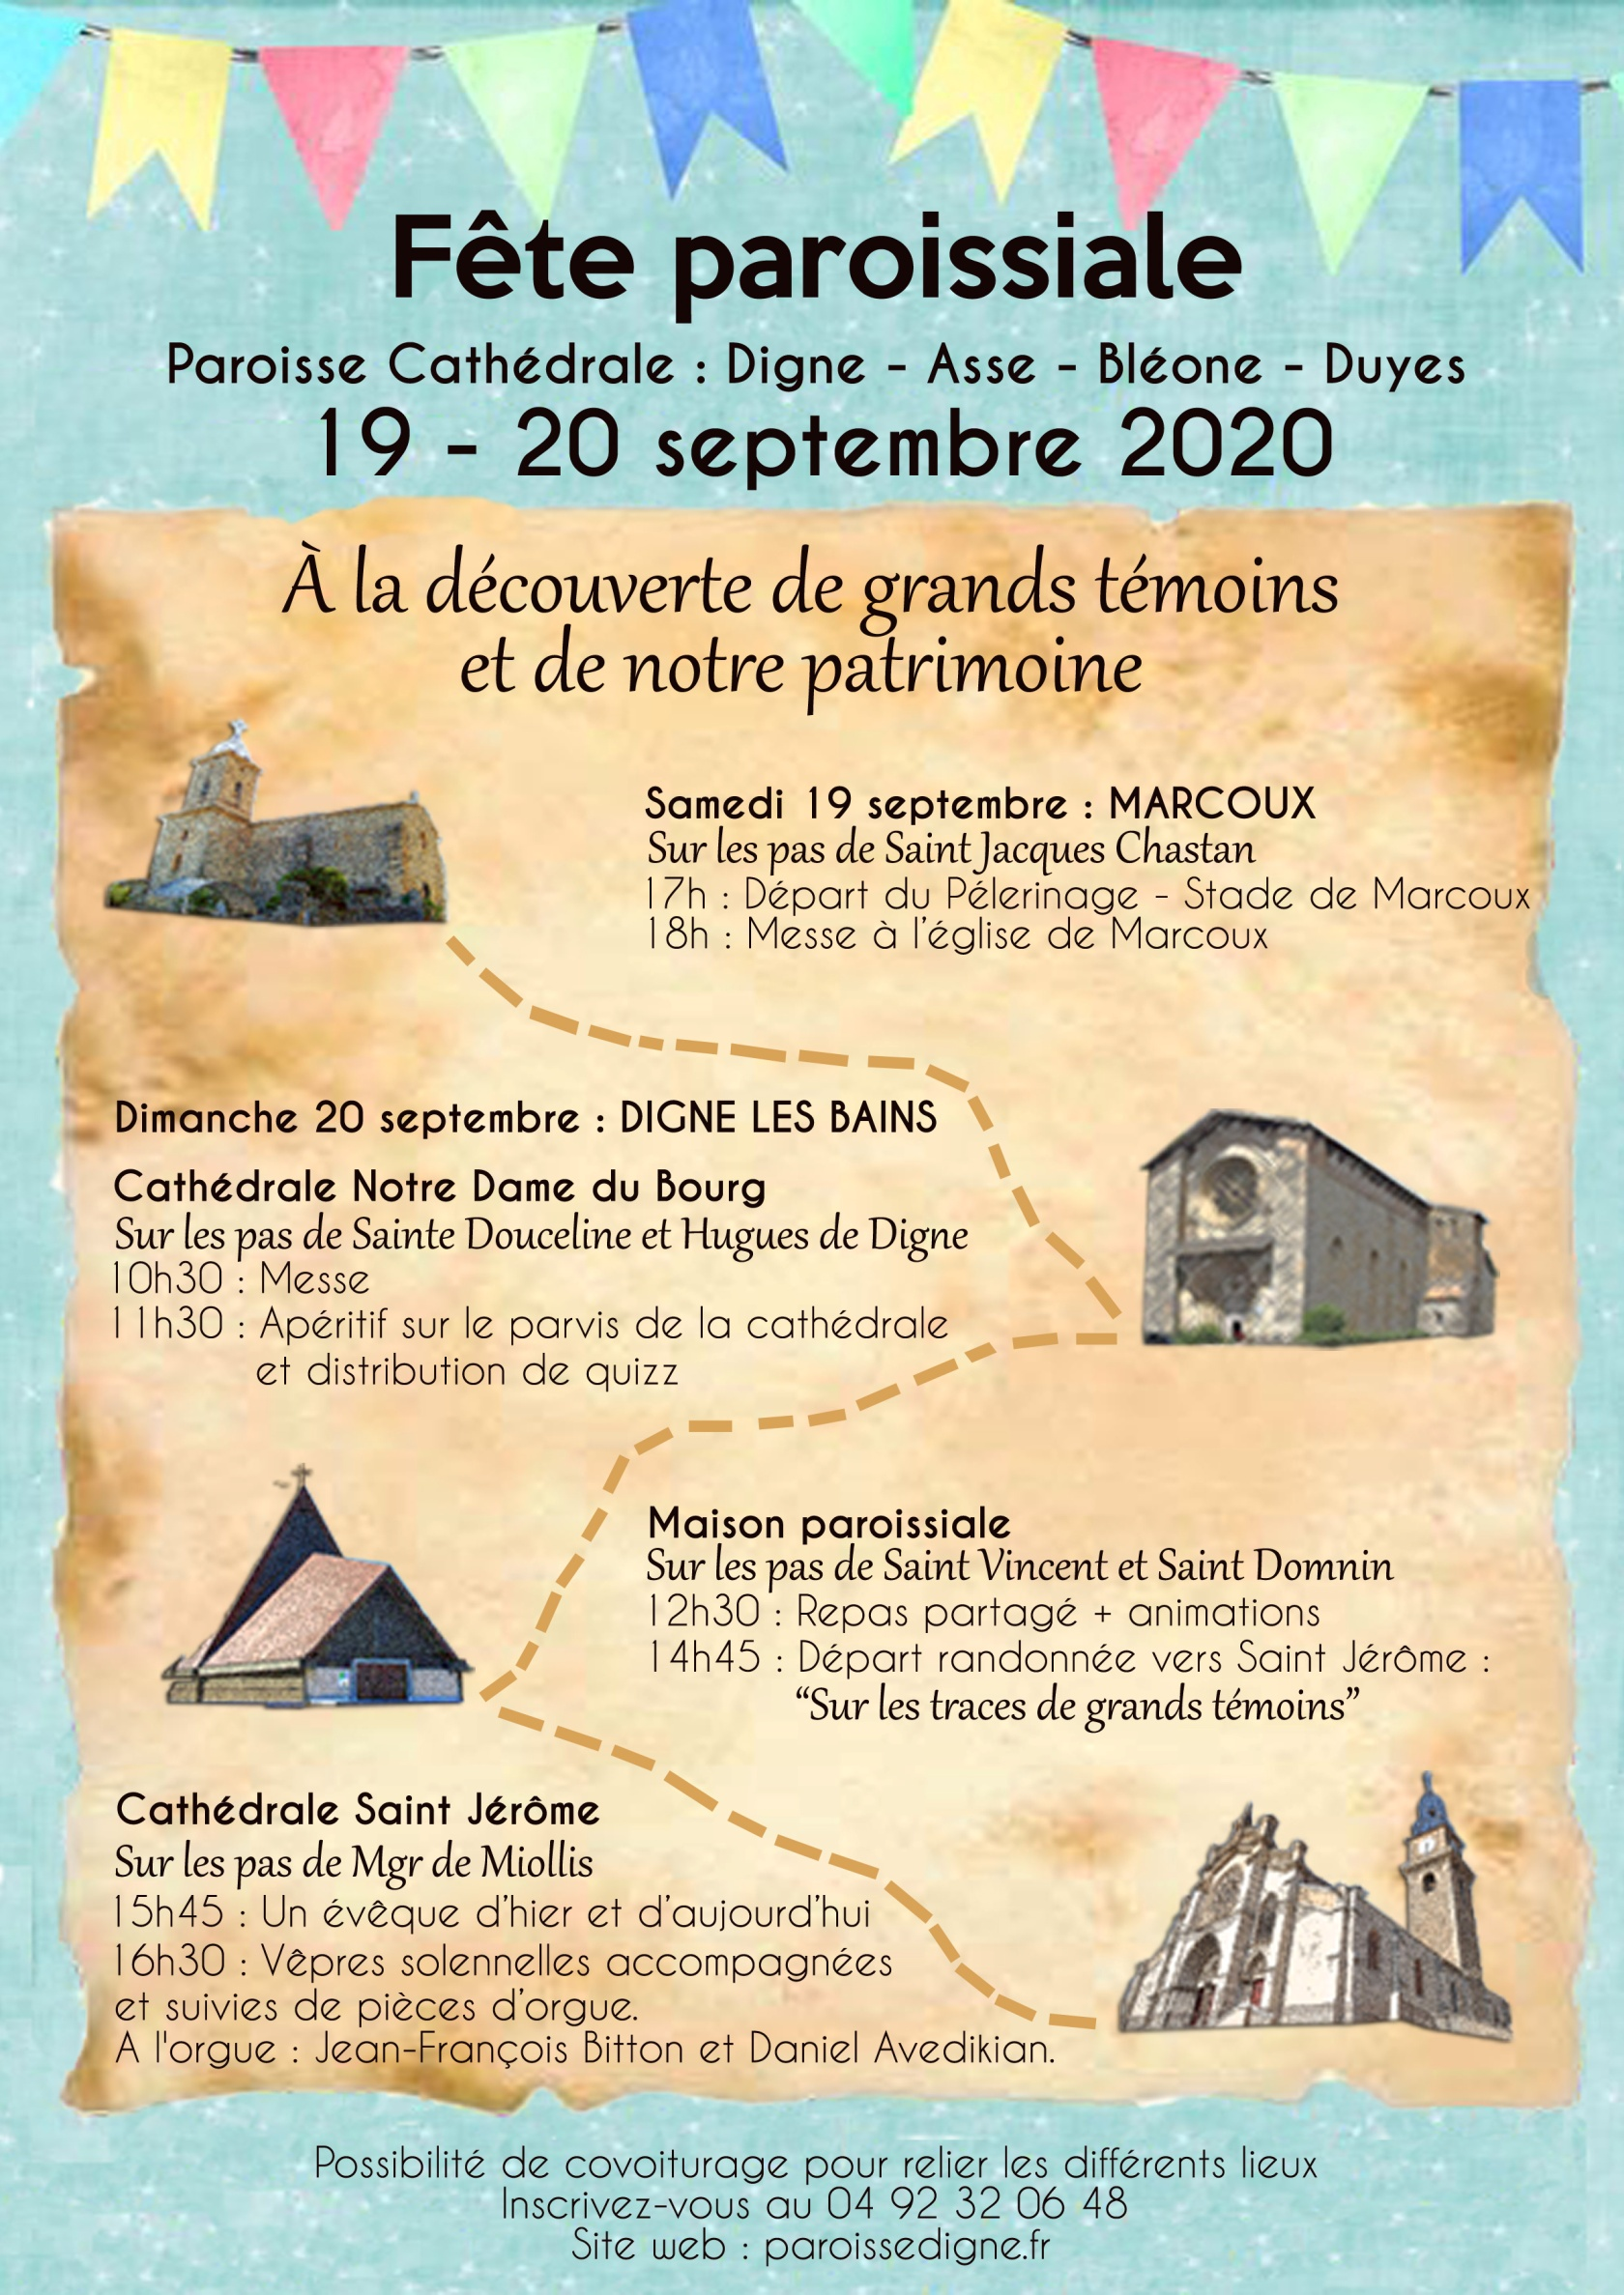

Consignes pour la fête paroissiale

Le port du masque est obligatoire dans nos églises et dans nos salles paroissiales.

L’apéritif du dimanche 20 septembre sur le parvis de la cathédrale sera limité, pour raisons sanitaires, à des boissons servies d’avance dans des gobelets.

Pour le repas, il s’agit d’un « repas tiré du sac ». Chacun apporte son déjeuner et ne consommera que ce qu’il a apporté. Le café sera offert par la paroisse et servi dans les gobelets. Chacun apporte éventuellement ses couverts, assiettes, verres, serviettes…

N’oubliez pas de vous inscrire, si besoin est, pour le covoiturage entre les différents lieux le dimanche.

Merci d’être attentifs à ces consignes pour votre bien, celui des autres et dans le respect des lois et décrets du gouvernement.

Inscriptions au catéchisme et à l’éveil à la foi

Mardi 1° septembre : 16 h – 18 h
Mercredi 2 septembre : 10 h - 12 h
Mardi 8 septembre : 16 h – 17 h
Mercredi 9 septembre : 8 h 30 – 17 h

Maison paroissiale 8, avenue Georges Pompidou 04000 Digne les Bains
Rez-de-jardin de l’église Saints Vincent et Domnin
Tél. 04 92 32 06 48 contact@paroissedigne.fr

Aumônerie scolaire
C’est au forum des associations (dimanche 6 septembre) et à la permanence de la paroisse que vous trouverez toutes les informations de cette reprise. Tous sont bienvenus. Tout comme pour le catéchisme, l’équipe cherche à s’étoffer pour mieux accueillir jeunes et enfants, pour vivre des temps forts et conviviaux. Si vous êtes intéressés, volontaires, un peu disponible contactez :

Père Pierre Matthieu N’Diaye
Tél. 06 18 35 64 97
fmhj.ndiaye@gmail.com
Matej Dragoner
Tél. 06 76 46 85 55
aujeunes@gmail.com

Joies et peines au mois d’août 2020

Nous avons accueilli par le baptême :

Sophie Carbuccia,
14 août à Gaubert
Léonore Pazos Andrau,
16 août à la cathédrale ND du Bourg
Valentin Cazalé - Mila Chavez
22 août à Gaubert
Maxime Guery,
29 août à Thoard
Livyo Raffaèle
30 août à la cathédrale ND du Bourg.

Il y a projet de mariage entre Yannick Mogis et Jennifer Traversa le 12 septembre à la cathédrale Notre-Dame du Bourg ; entre Jordan Querret et Lise Caillot le 26 septembre au Brusquet.

Nous avons accompagné de la prière de l’Eglise les défunts du mois d’août et leur famille

Gilles Lapouge,
Jeanne Polin,
Louis Magotti,
Georges Ribal,
Lucie Baille,
Dominique Durand,
Andrée Donnadieu.

Liens utiles !
Père Charles HONORÉ, curé 06.77.90.53.01 perehonore@wanadoo.fr
Père Pierre Matthieu NDIAYE, vicaire 06.18.35.64.97 fmhj.ndiaye@gmail.com
Père Christian VIAN, prêtre auxiliaire 09.73.28.93.99 christianvian04@gmail.com
Père Philippe MICHEL Aumônier de la santé 06 83 39 89 87 pprmichel@gmail.com

Maison paroissiale
Paroisse catholique 8, avenue Georges Pompidou 04000 Digne les Bains
Rez-de-jardin de l’église Saints Vincent et Domnin
Tél. 04 92 32 06 48 contact@paroissedigne.fr

Permanences d’accueil : Du mardi au vendredi de 14h30 à 17h00

Retrouvez tous ces informations sur paroissedigne.fr

Ouverture de nos cathédrales cet été

Cathédrale Notre Dame du Bourg, ouverture du 1er juillet au 30 septembre ; de 15h à 18h ; du mardi au dimanche ; fermeture le lundi

Cathédrale Saint Jérôme, ouverture du 3 juillet -30 septembre ; 13h 30 à 18h toute la semaine y compris le dimanche.
Mgr de Miollis
Sur les traces d’un évêque provençal
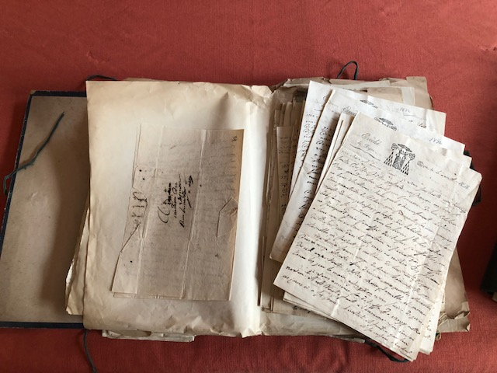
Exposition
3 juillet
30 septembre 2020
Co-cathédrale
Saint Jérôme

